Pielikums pie Daugavpils domes 2023.gada___.__________ lēmuma Nr._____.

Zemes vienības ar kadastra apz. 0500 010 0304 (kad.Nr.0500 010 0071),
Daugavpilī, sadales shēma

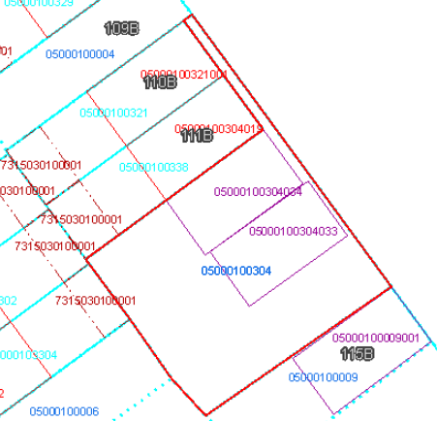
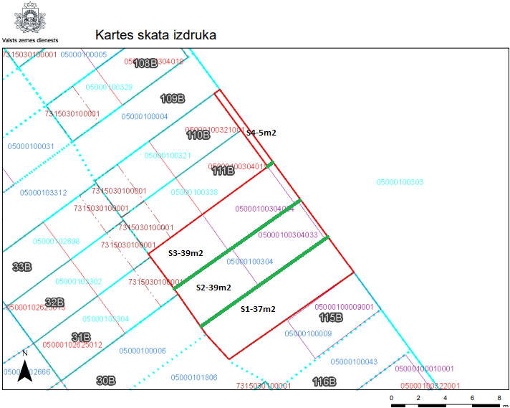
S₁ - 37m²
S₂ - 39m²
S₃ - 39m²
S₄ - 5m²
SASKAŅOTS:
Īpašuma pārvaldīšanas departamenta
Nekustamā īpašuma nodaļas vadītājs
A.Nikolajevs

